PENGARUH PENAMBAHAN CAMPURAN NITROBACTER DAN LACTOBACILUS FERMENTUM TERENKAPSULASI DALAM PAKAN TERHADAP INCOME OVER FEED COST DAN NILAI EKONOMIS PAKAN BROILER

A. Saifulloh Affandi¹, Dr. Ir. Umi Kalsum, M.P², Dr. Ir. H. Usman Ali, M.P²

¹Program S1 Peternakan,
²Dosen Fakultas Peternakan Universitas Islam Malang
Email : masfandi68@gmail.com

ABSTRAK
Tujuan penelitian ini adalah menganalisis pengaruh Lactobacilus Fermentum dan Nitrobacter sebagai tambahan campuran pakan broiler terhadap nilai ekonomis dan Income Over Feed Cost. 64 ekor ayam pedaging jantan digunakan dalam penelitian ini yang dipelihara selama 14 hari. Pendekatan eksperimental melibatkan rancangan acak lengkap (RAL) yang terdiri dari empat perlakuan dan empat kali ulangan. Analisis dilakukan menggunakan ANOVA dan Uji Beda Nyata (BNT) untuk mengevaluasi penelitian. Perlakuan penelitian terdiri dari penambahan Lactobacillus fermentum dan Nitrobacter yang dienkapsulasi ke dalam pakan sebagai berikut P0 = Pakan yang tidak mendapat tambahan campuran Nitrobacter dan Lactobacillus fermentum yang dienkapsulasi, P1= 0,15% Lactobacillus fermentum dan Nitrobacter yang dienkapsulasi ditambahkan ke pakan, P2 = 0,30% Lactobacillus fermentum dan Nitrobacter yang dienkapsulasi ditambahkan ke pakan. P3 = 0,45% Lactobacillus fermentum dan Nitrobacter yang dienkapsulasi ditambahkan ke pakan. Pada hasil penelitian menyatakan bahwa Lactobacillus fermentum dan Nitrobacter yang ditambahkan dan dienkapsulasi berpengaruh secara signifikan (P<0,05), terhadap IOFC, dengan rata – rata sebagai berikut: P0= 10300,00 (Rp/ekor) P1= 10569,13, (Rp/ekor) P2= 11187,60, (Rp/ekor) P3= 11809,00 (Rp/ekor), sedangkan pada nilai ekonomis berpengaruh secara signifikan (P<0,05) terhadap penambahan Lactobacillus fermentum dan Nitrobacter yang dienkapsulasi ke pakan, dengan rataan sebagai berikut: P0= 16737,15 (Rp/ekor) P1= 16617,65 (Rp/ekor) P2= 16380,86 (Rp/ekor) P3= 15820,94 (Rp/ekor). Kesimpulan penelitian ini yaitu bahwa menambahkan Lactobacillus fermentum dan Nitrobacter yang dicampurkan dan dienkapsulasikan pada pakan dengan laju hingga 0,45% dapat meningkatkan IOFC sebesar Rp. 11.809,00 /ekor dengan biaya pakan mencapai Rp.15. 820,94 /ekor menjadi lebih murah.
Kata Kunci : Nilai Ekonomis, Nitrobacter, Lactobacillus fermentum, Income Over Feed Cost.

EFFECT OF ADDING A MIXTURE OF NITROBACTER AND ENCAPSULATED LACTOBACILUS FERMENTUM IN FEED ON INCOME OVER FEED COST AND ECONOMIC VALUE OF BROILER FEED

ABSTRACT
This study aims to analyze the effect of Lactobacilus Fermentum and Nitrobacter as an addition to broiler feed mixture on economic value and Income Over Feed Cost. 64 broiler chickens were used in this study which were kept for 14 days. The experimental approach involved a complete randomized design (RAL) consisting of four treatments and four replicates. The analysis was carried out using ANOVA and the Real Difference Test (BNT) to evaluate the research. The study treatment consisted of the addition of encapsulated Lactobacillus fermentum and Nitrobacter to the feed as follows: P0 = Feed without the addition of encapsulated mixture of Nitrobacter and Lactobacillus fermentum, P1 = 0.15% Lactobacillus fermentum and encapsulated Nitrobacter added to the feed, P2 = 0.30% Lactobacillus fermentum and encapsulated Nitrobacter added to the feed. P3 = 0.45% Lactobacillus fermentum and encapsulated Nitrobacter added to the feed. The results of the study stated that Lactobacillus fermentum and Nitrobacter added and encapsulated had a significant effect (P<0.05), on IOFC, with the following averages: P0 = 10300.00 (Rp/head) P1 = 10569.13, (Rp/head) P2 = 11187.60, (Rp/head) P3 = 11809.00 (Rp/head), while the economic value had a significant effect (P<0.05) for the addition of encapsulated Lactobacillus fermentum and Nitrobacter to the feed, with the following averages: P0 = 16737.15 (Rp/head) P1 = 16617.65 (Rp/head) P2 = 16380.86 (Rp/head) P3 = 15820.94 (Rp/head). The conclusion of this study is that adding Lactobacillus fermentum and Nitrobacter mixed and encapsulated to feed at a rate of up to 0.45% can increase IOFC by Rp. 11,809.00 / head with feed costs reaching Rp. 15. 820.94 / head to be cheaper.
Keywords: Economic Value, Nitrobacter, Lactobacillus Fermentum, Income Over Feed Cost.

PENDAHULAN
Broiler merupakan satu dari berbagai jenis ayam ras berkualitas tinggi yang dihasilkan dari persilangan bibit ayam yang sangat produktif khususnya pada produksi daging. Tujuan ayam broiler di ternak adalah untuk menghasilkan daging yang menguntungkan secara ekonomi. Ayam broiler menunjukkan ciri – ciri pertumbuhan dengan sangat pesat pada umur 6 – 7 minggu, yang tercermin pada perilakunya yang sangat rakus ketika makan. Pemberian pakan menjadi pertimbangan utama saat mendirikan usaha ayam broiler. Dari total biaya, pakan merupakan sektor biaya produksi terbesar, yaitu sebesar 60–70% (Rasyaf, 2004).
Saat ini, karena mahalnya harga pakan, beternak ayam broiler belum bisa memberikan keuntungan maksimal bagi peternak. Wijaya (2010) mengemukakan bahwa penurunan biaya pakan dapat menyebabkan peningkatan efisiensi biaya produksi. Untuk meminimalkan biaya pakan dan mencapai manfaat yang maksimal, dapat ditambahkan bahan tambahan pakan berupa probiotik, seperti menambahkan campuran Nitrobacter dan Lactobacillus pada pakan. Penelitian yang dilakukan oleh M Ainun Syamsuddin H pada tahun 2022 mengungkapkan bahwa bahan pakan dibuat lebih mudah dicerna dengan menggunakan probiotik, yang juga meningkatkan kesehatan hewan dan laju pertumbuhan yang lebih cepat. Probiotik dalam pakan diyakini dapat meningkatkan laju konsumsi, meningkatkan massa tubuh, dan mengurangi konversi dengan meningkatkan kecernaan dan resistensi patogen. Nilai ekonomi pakan ternak dapat ditentukan dengan memanfaatkan dan nilai ekonomis pakan dan Income Over Feed Cost (IOFC).

MATERI DAN METODE PENELITIAN
Penelitian ini diadakan tanggal 2 April 2023 hingga 15 April 2023, di kandang broiler close house milik Bapak Sunarko, dengan alamat Dsn. Krajan Tengah, Kel. Metro, Kec. Batu, Kota Batu, Prov. Jawa Timur.

Materi
Penelitian ini menggunakan materi yang terdiri dari 64 ekor ayam broiler jantan berumur 21 hari yang dipelihara dalam kurun waktu 14 hari. Pakan ayam pedaging dikombinasikan dengan campuran Nitrobacter dan Lactobacillus yang homogen untuk membuat bahan ini.

Metode
Empat perlakuan dan empat kali ulangan digunakan dalam metode eksperimental ini, yang menggunakan rancangan acak lengkap (RAL). Ayam pedaging berjumlah 4 x 4 x 4 (64 ekor) per unit pengolahan proses.
Dalam riset ini, campuran Nitrobacter dan Lactobacillus tambahan digunakan dalam pakan dengan proporsi berbeda. P0= Pakan yang tidak mendapat tambahan campuran Lactobacillus Fermentum dan Nitrobacter yang dienkapsulasi. P1= 0,15% Lactobacillus Fermentum dan Nitrobacter dienkapsulasi dan ditambahkan ke pakan. P2 = 0,30% Lactobacillus Fermentum dan Nitrobacter dienkapsulasi dan ditambahkan ke pakan. P3 = 0,45% Lactobacillus Fermentum dan Nitrobacter fermentum dienkapsulasi dan ditambahkan ke pakan.

Analisa Data
Analisis Of Variance (ANOVA) digunakan untuk menganalisis data penelitian. Uji Beda Nyata Terkecil (BNT) digunakan untuk membedakan perlakuan jika hasil varians menunjukkan efek nyata atau sangat nyata.

HASIL DAN PEMBAHASAN
Income Over Feed Cost (IOFC)
Pendapatan atas biaya pakan Income Over Feed Cost (IOFC) ayam pedaging akhir sangat dipengaruhi oleh enkapsulasi Lactobacillus Fermentum dan Nitrobacter dalam pakan, sebagaimana ditentukan melalui analisis varians. Nilai rata-rata uji BNT (5%) diperoleh dari hasil perhitungan pada IOFC broiler fase finisher dalam kurun waktu 14 hari, adapun nilai penelitian P0 = Rp10.300,00 /ekor. P1 = Rp10.569,13 /ekor. P2 = Rp11.187,60 /ekor. P3 = Rp11.809,00 /ekor. IOFC adalah faktor berpengaruh utama yang secara ekonomi dapat menjelaskan tingkat manfaat dari perlakuan apa pun.
Pada gambar 1 rata-rata pendapatan atau IOFC dari masing – masing perlakuan P0 = Rp10.300,00 /ekor selama penelitian sedangkan perlakuan P1 dengan 0,15% Nitrobacter dan Lactobacillus fermentum yang ditambahkan dan dienkapsulasi dapat menghasilkan nilai Rp10.569,13 perekor selama penelitian. Pada perlakuan P2 dengan 0,30% Nitrobacter dan Lactobacillus fermentum yang ditambahkan dan dienkapsulasi dapat menghasilkan nilai Rp11.187,60. perekor selama penelitian, sedangkan perlakuan P3 dengan 0,45% Nitrobacter dan Lactobacillus fermentum yang ditambahkan dan dienkapsulasi dapat mencapai nilai Rp. 11.809,00 perekor selama penelitian. P3 menjamin IOFC yang lebih tinggi dibandingkan perlakuan lainnya karena nilai IOFC pakan yang digunakan juga lebih tinggi. Gambar 1 menunjukkan Income Over Feed Cost.
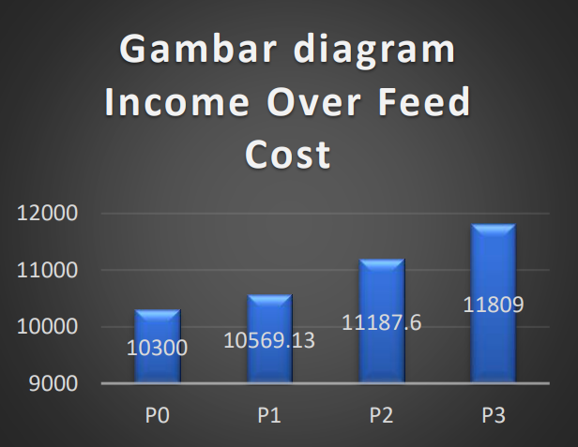
Gambar 1. Diagram Rataan Income Over Feed Cost
Perlakuan P0, P1, P2, dan P3 dilakukan dengan penambahan campuran Nitrobacter dan Lactobacillus fermentum sehingga terjadi selisih pendapatan terhadap biaya pakan sebesar Rp200,- hingga Rp1000,-. P3 = (0,45%) campuran Nitrobacter dan Lactobacillus fermentum yang dienkapsulasi dapat ditambahkan ke aditif pakan komersial untuk meningkatkan nilai IOFC dan mencapai manfaat yang lebih tinggi. Hal ini sesuai dengan pendapat Riyanti dkk. (2015) yang menyatakan bahwa semakin tinggi nilai IOFC maka semakin baik. Hal ini disebabkan karena pendapatan yang diperoleh lebih tinggi dibandingkan dengan biaya pakan. Sehingga meningkatkan pendapatan penjualan. Hal ini juga sesuai dengan pendapat Wahju (2004) bahwa biaya pakan pada peternakan unggas sekitar 60-70%. Income Over Feed Cost (IOFC) pendapatan dapat dicapai melalui pakan yang efisien karena nilainya yang tinggi. Penggunaan probiotik seperti Lactobacillus fermentum dan Nitricobacter dapat menghasilkan peningkatan konsumsi pakan. Selain itu, probiotik membantu pencernaan dan dibantu oleh enzim ekskresi yang mereka hasilkan, yang mengarah pada penyerapan nutrisi dan penambahan bobot yang optimal pada ternak.
Pemilihan isolat Lactobacillus fermentum dilakukan karena aktivitas antibakterinya yang tinggi, yang menjadikannya sebagai pengawet makanan yang potensial untuk hewan non-ruminansia dengan ketahanan terhadap penyakit gastrointestinal. Menurut Astuti, Busono, dan Sofyan (2015) mekanisme kerja alternatif probiotik adalah memodifikasi flora usus dan sistem imun saluran pencernaan, yang pada gilirannya bertindak sebagai agen antibakteri. Selain itu, probiotik berfungsi sebagai penghalang terhadap mikroba preproteolyzer, yang membantu menjaga keseimbangan ekologis dalam saluran pencernaan mereka.

Nilai Ekonomis Pakan
Dampak signifikan (P<0,05) terjadi ketika campuran Nitrobacter dan Lactobacillus fermentum disuntikkan ke dalam pakan komersial ditunjukkan dalam penelitian ini. Kombinasi Nitrobacter dan Lactobacillus fermentum yang dienkapsulasi dapat dimasukkan ke dalam pakan untuk menurunkan nilai ekonomi per kg, karena pakan alternatif yang lebih murah digunakan. P3 memperoleh hasil terbaik sebesar 15820,94, berbeda nyata dengan P0 sebesar 16737,15 (Rp/ekor). Ayam pedaging yang diberi campuran Lactobacillus fermentum dan Nitrobacter yang dienkapsulasi memiliki tingkat konversi pakan yang semakin tinggi, tetapi biaya pakan olahan lebih tinggi daripada biaya pakan P0. Nilai ekonomi rata-rata pakan ditunjukkan pada Gambar 2.
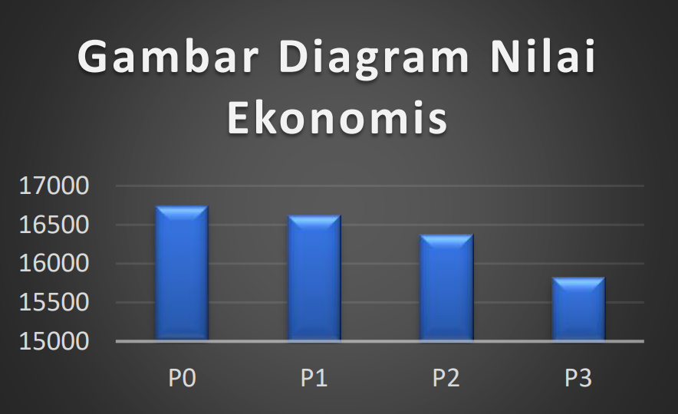 Gambar 2. Rata – Rata Nilai Ekonomis
Perlakuan P0,P1, dan P2 mengalami kenaikan sebesar Rp200,- hingga Rp900,- ketika ditambahkan Nitrobacter dan Lactobacillus fermentum yang dienkapsulasi. Pakan merupakan pengeluaran utama dalam peternakan unggas. Di antara semua biaya, biaya pakan merupakan biaya yang signifikan dalam peternakan. Ketaren (2010) mengemukakan bahwa biaya pakan dapat mencapai 70-80% dari total biaya produksi. Peternakan sangat mementingkan pemberian pakan. Keberhasilan usaha peternakan ditentukan oleh jenis pakan yang diberikan.
Nilai ekonomis pakan ini sangat berpengaruh terhadap jumlah pendapatan peternak, dikarenakan dengan mengetahui nilai keekonomian pakan memungkinkan peternak setidaknya mengetahui berapa biaya untuk menambah bobot dan menentukan keuntungan atau kerugian yang ditimbulkan.

KESIMPULAN
Penambahan kombinasi Lactobacillus fermentum dan Nitrobacter yang dienkapsulasikan pada pakan dengan laju hingga 0,45% meningkatkan IOFC mencapai Rp11.809,00/ekor, dan biaya pakan mencapai Rp15.820,94 /ekor.

DAFTAR PUSTAKA
Abidin, Z. 2002. Meningkatkan Produktivitas Ayam Ras Pedaging. Agromedia Pustaka. Jakarta.
Anggitasari, O. Sjofan, dan I. H. Djunaidi, 2016. Pengaruh Beberapa Jenis Pakan Komersial Terhadap Kinerja Produksi Kuantitatif Dan Kualitatif Ayam Pedaging. Buletin Peternakan. Vol. 40 (3): 187-196.
Astuti, F. A., W. Busono dan O. Sofyan. (2015). Pengaruh Penambahan Probiotik Cair dalam Pakan Terhadap Penampilan Produksi pada Ayam Pedaging.
Ketaren, P. P. 2010. Pakan Alternatif Itik. Balai Penelitian Ternak, P.O. Box 221,Bogor, 16002.
Rasyaf, 2004, Beternak Ayam Pedaging Penerbit P.T Swadaya Jakarta.
Riyanti., D. W. Gustira, dan T. Kurtini.2015. Pengaruh Kepadatan Kandang Terhadap Performa Produksi Ayam Petelur Fase Awal Grower. Jurnal Ilmiah Peternakan Terpadu Vol. 3 (1):8792.
Tillman, A. D., H. Hartadi., S. Reksohadiprodjo., S. Prawirokusumo, dan S. Lebdosoekodjo. 1991. Ilmu Makanan Ternak Dasar. Gadjah Mada University Press, Yogyakarta.
Usman. A. dan M. F. Wadjdi 2015. JURNAL ILMU TERNAK, DESEMBER 2015, VOL.15, NO.2
Ulinuha. M., U. Kalsum, M. F. Wadjdi. 2020. Pengaruh Pemberian Dosis Multi Enzim pada proses Enkapsulasi probiotik Lactobacillus Fermentum Terhadap Kandungan Bahan Organik Dan Jumlah Mikroba. Jurnal Dinamika Rekasatwa. 3(2):126-131.
Wang, B., T. O Akanbi, D. Agyei, B. J. Holland, and C. J. Barrow. 2018. Coacervation Technique as an Encapsulation and Delivery Tool for Hydrophobic Biofunctional Compounds, in: Role of Materials Science in Food Bioengineering Elsevier, Hal. 235-261.
Wahju, J. 2004. Ilmu Nutrisi Unggas. Cetakan ke-V. Gadjah Mada University Press. Yogyakarta.
Wijaya, H. 2010. Persentase Karkas, Lemak Abdominal, Dan Organ Dalam Ayam Broiler yang Diberi Ransum Dengan Penambahan Cassabio. Bogor.

